Installera applikationer via Software Center
För att starta Software Center, gå in på Windows startmeny, sök efter applikationen via sökfältet klicka sedan på programmet.

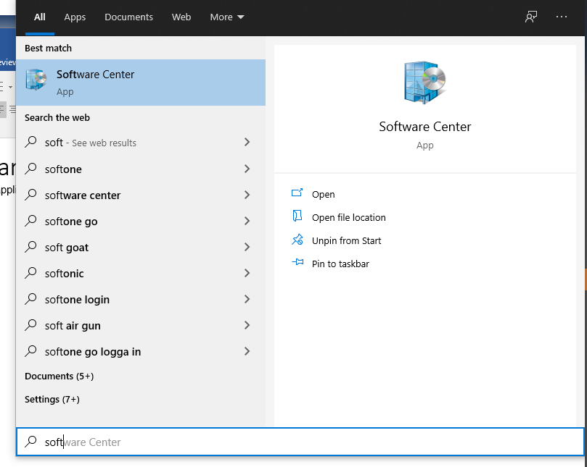

När programmet startat hittar du alla program under fliken Applications

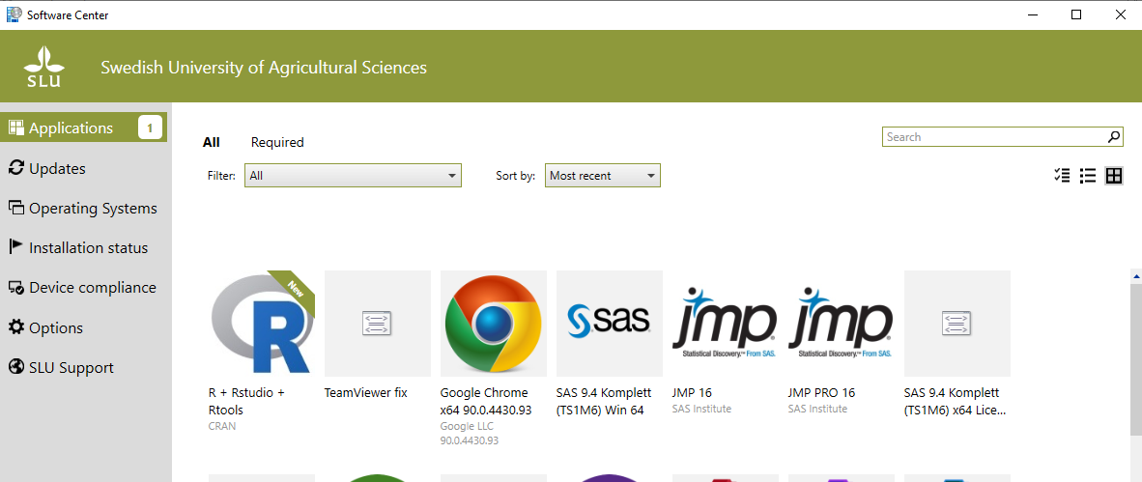

Markera applikationen och klicka sedan på Install.

Du kan följa status på installationen under fliken Installation Status och när den är klar, ser du även att den dyker upp där.

Om du har problem att installera applikationen kontakta IT-stöd:
Tfn: 018-67 6600
Epost: itstod@slu.se
Medarbetarwebben: Support request via web

